SKĀBS | SĀĻA | SALDA
TŪĻĪGS | VEIKLI | VECS
TĪRS | NEKĀRTĪGA | KĀRTĪGA
DUSMĪGS | VILTĪGS | NETĪRS
PRIECĪGS | MĪĻA | JAUNA

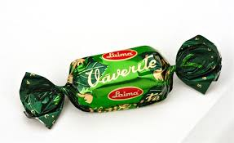 | 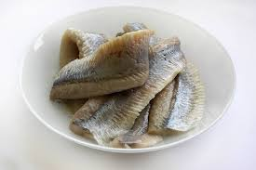 | 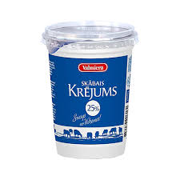
 |  | 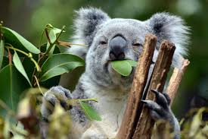
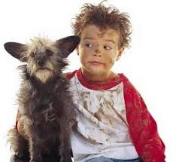 | 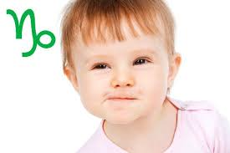

Klausies vārdu savienojumus un pasaki tos ar pretēju nozīmi!
jauns autobuss | … autobuss
labs laiks | ... laiks
plāns džemperis | … džemperis
skaļi smiekli | … smiekli
garšīgi cepumi | … cepumi
jautra filma | … filma
karsta tēja | … tēja
mazs putns | … putns
gudra atbilde | … atbilde
skābs ābols | … ābols
vienādi uzdevumi | … uzdevumi
dārgas konfektes | … konfektes
…. upe
…ogas
… draugi
Klausies un pasaki lietu, dzīvnieku nosaukumus, kuriem atbilst minētās īpašības!
Balts, salds, graudains, smalks …(cukurs).
Ovāla, zila, salda, sulīga … .
Dzelteni, skābi, veselīgi … .
Apaļas, sarkanas, saldas, garšīgas … .
Liels, brūns, pinkains … .
Oranža, viltīga, iedomīga … .
Cieti, mazi, brūni … .
Garšīgas, saldas, krāsainas … .
Nosauc rakstura īpašības!
Daudz strādā – strādīgs, čakls, centīgs.
No visa baidās –
Daudz ko zina –
Ātri un viegli sadusmojas- nesavaldīgs, dusmīgs, … .
Daudz runā, izstāsta arī to, ko nevajag –
Ātrs uz nedarbiem, mānās, prot izmantot apstākļus – blēdīgs, …
Ļoti labās domās par sevi – iedomīgs, augstprātīgs, …

